Министерство науки и высшего образования Российской Федерации
Федеральное государственное бюджетное образовательное учреждение
высшего образования
«КУБАНСКИЙ ГОСУДАРСТВЕННЫЙ УНИВЕРСИТЕТ»
(ФГБОУ ВО «КубГУ»)

Факультет компьютерных технологий и прикладной математики
Кафедра вычислительных технологий

ЛАБОРАТОРНАЯ РАБОТА №6
Дисциплина: Обработка больших данных

Работу выполнил: _______________________________________ Костров А.А.

Направление подготовки: 02.03.02 Фундаментальная информатика и информационные технологии

Преподаватель: _________________________________________ Яхонтов А.А.

Тема. Проверка статистических гипотез.

Цель. Ознакомиться с некоторыми статистическими тестами, принципами их работы. Научиться оценивать нормальность распределения выборки, а также выполнять оценку статистических гипотез.

1. Подготовим датасет athlete_events.csv и в качестве вида спорта выберем футбол (рисунки 1.1-1.2).

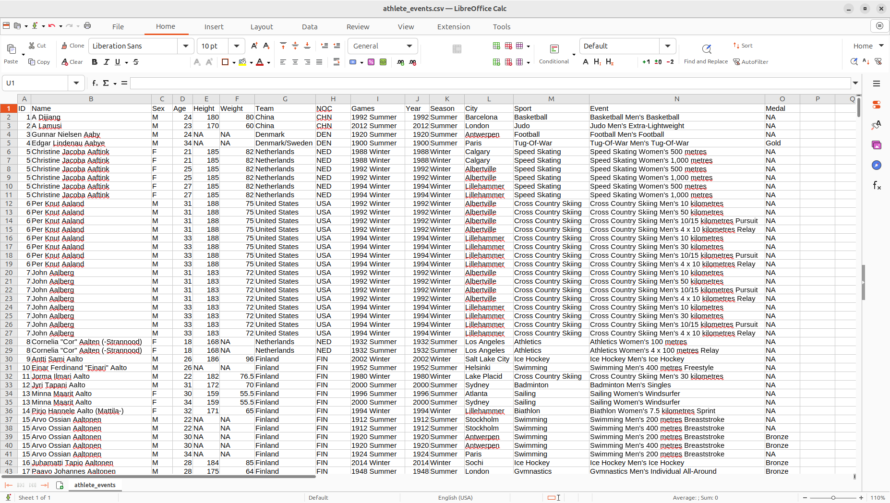

Рисунок 1.1
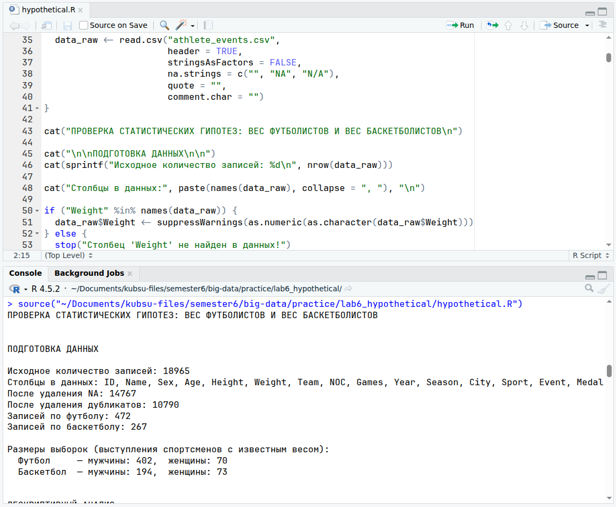

Рисунок 1.2

2. Проведём дескриптивный анализ данных (рисунки 2.1-2.3).

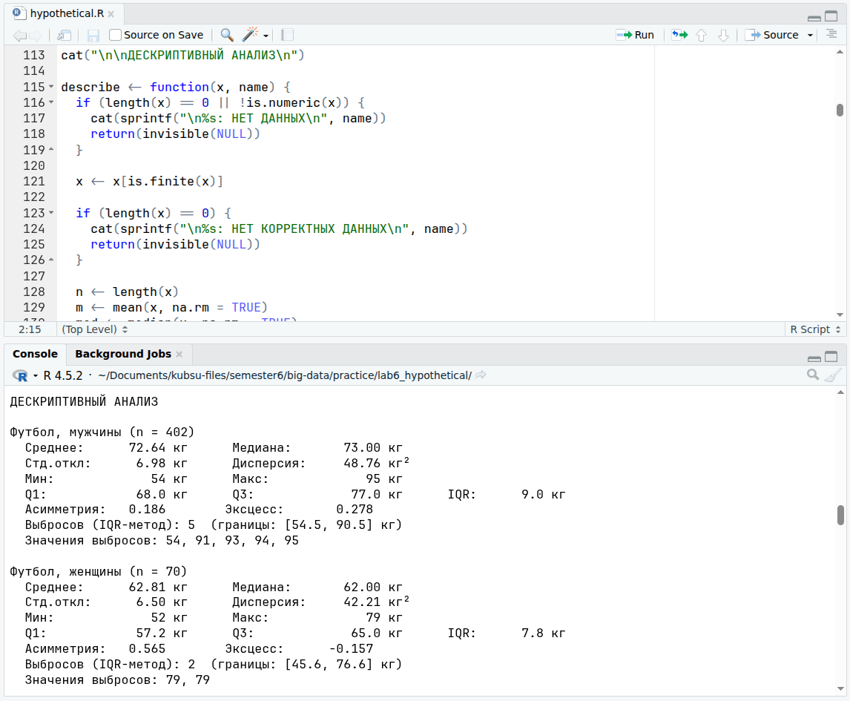

Рисунок 2.1

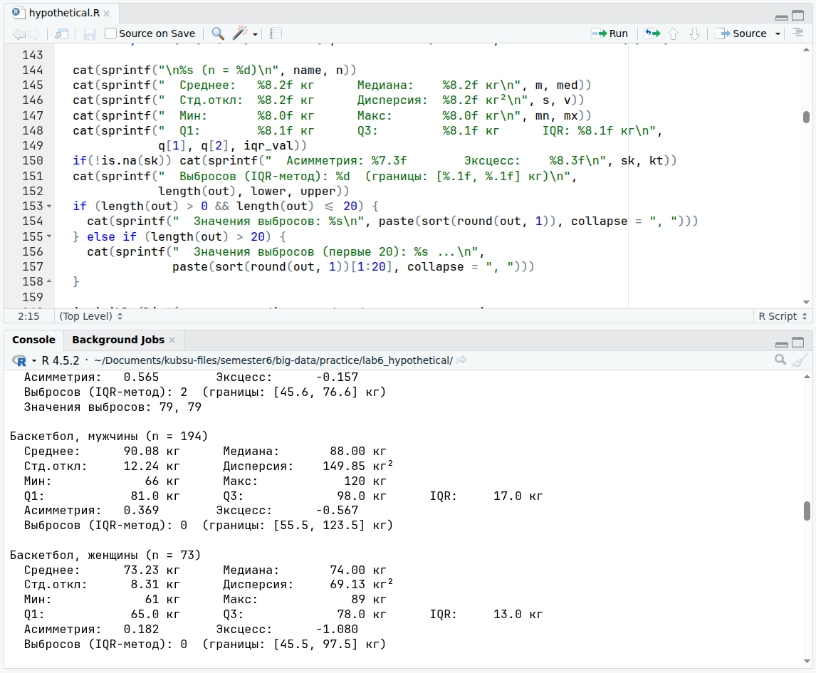

Рисунок 2.2

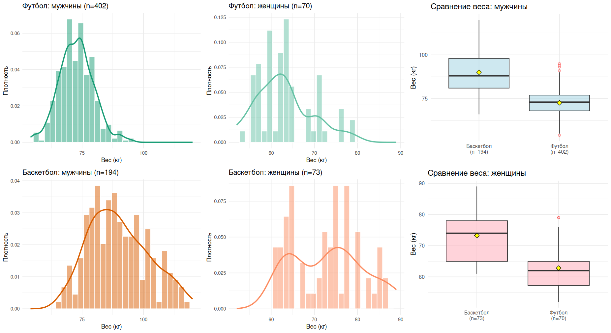

Рисунок 2.3

3. Проведём проверку нормальности и проверку равенства дисперсий (рисунки 3.1-3.3).

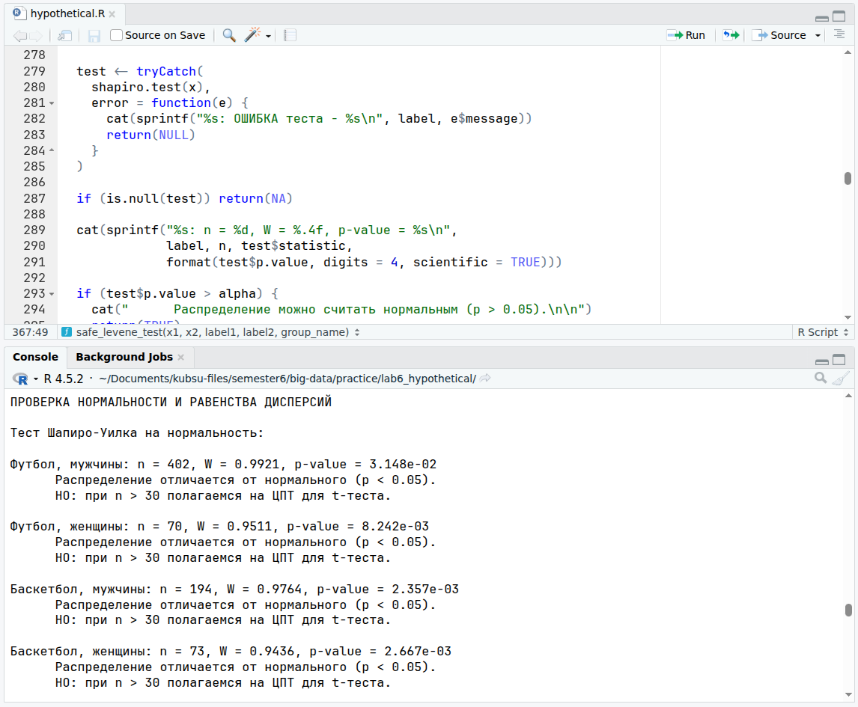

Рисунок 3.1

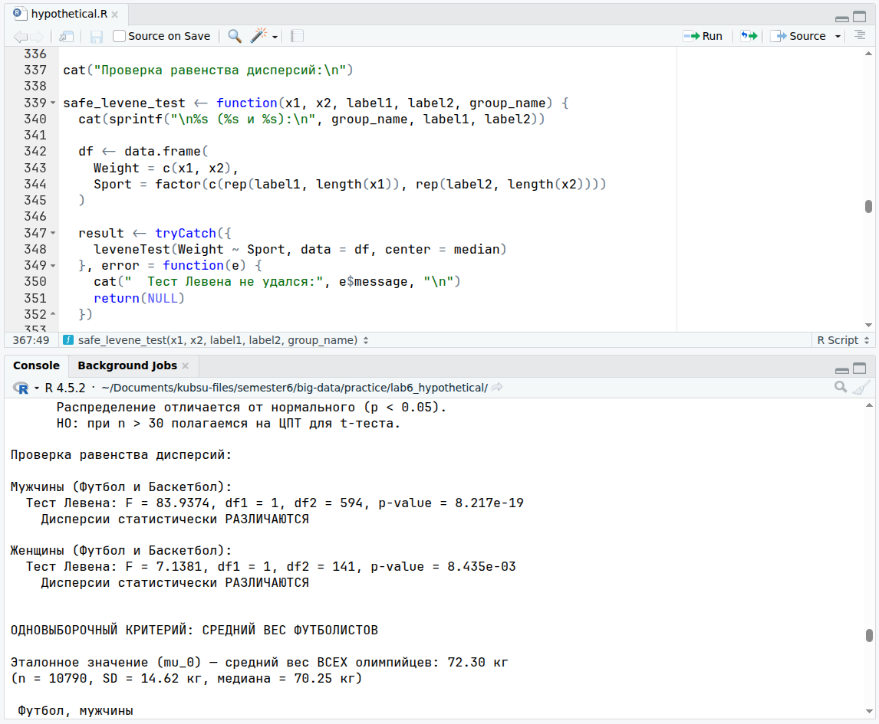

Рисунок 3.2

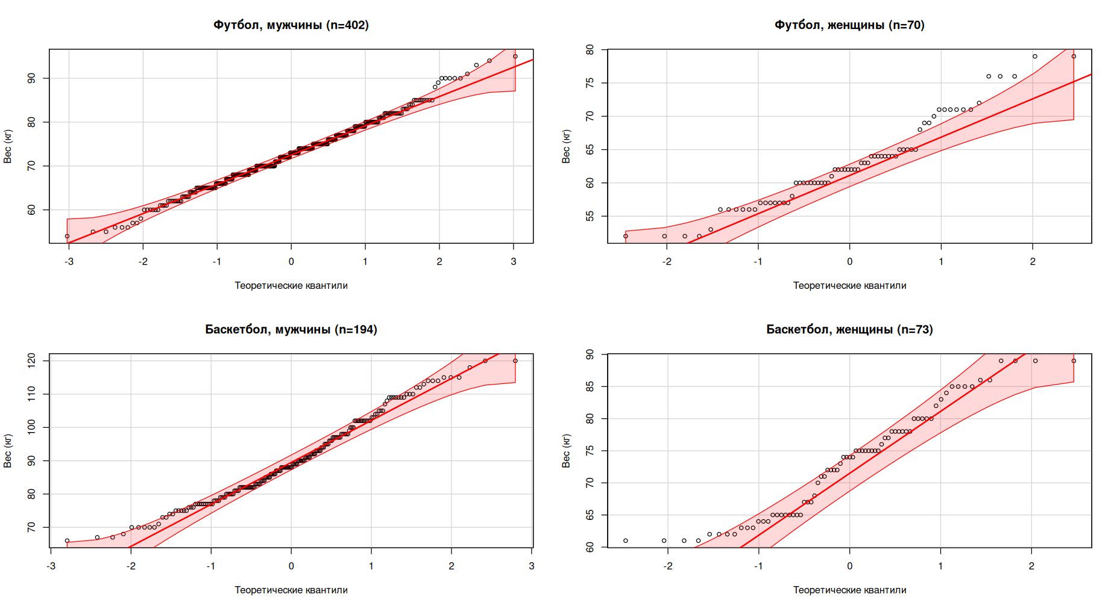

Рисунок 3.3

4. Проверим гипотезы о среднем весе спортсменов (рисунки 4.1-4.2).

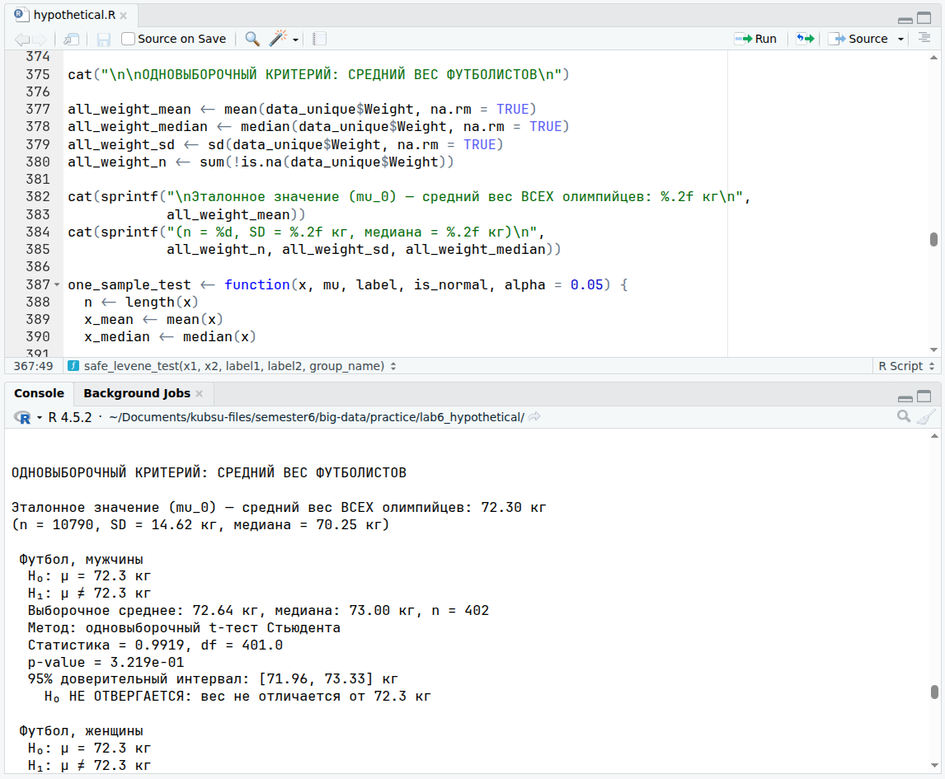

Рисунок 4.1

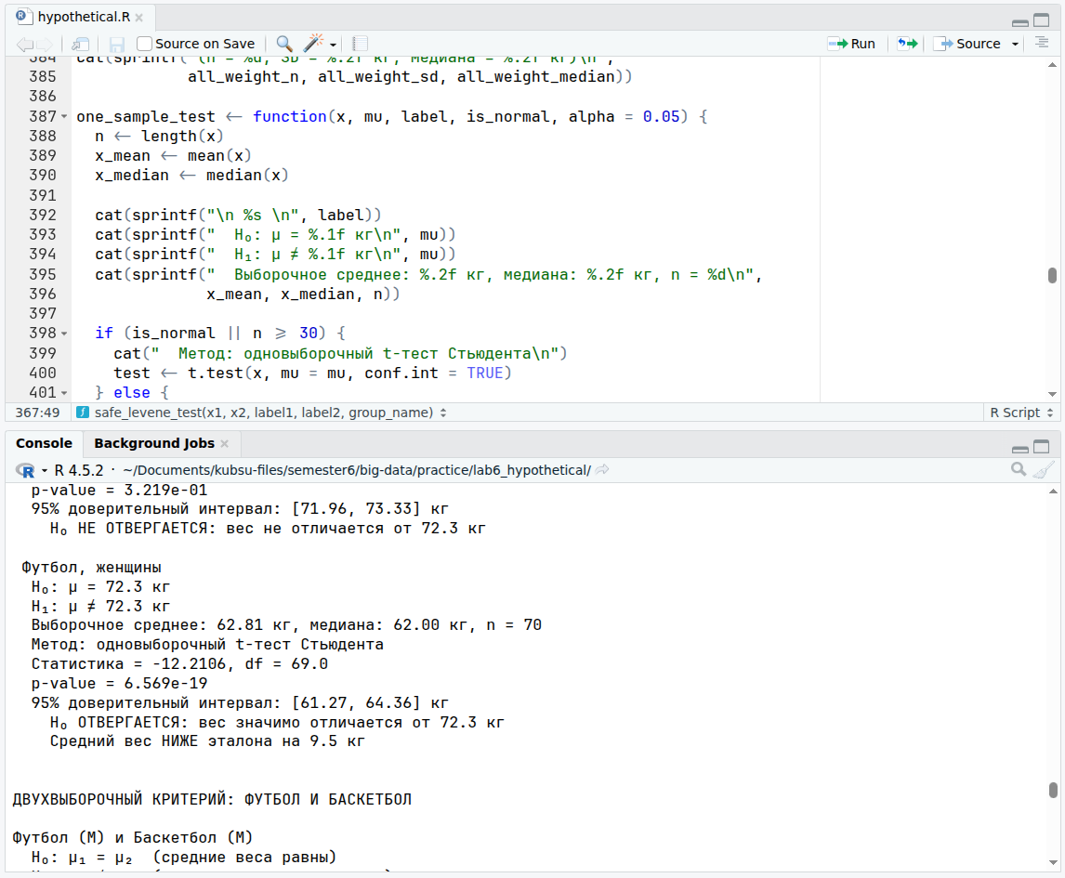

Рисунок 4.2

5. Проверим гипотезы о равенстве среднего веса в двух выборках (рисунки 5.1-5.2).

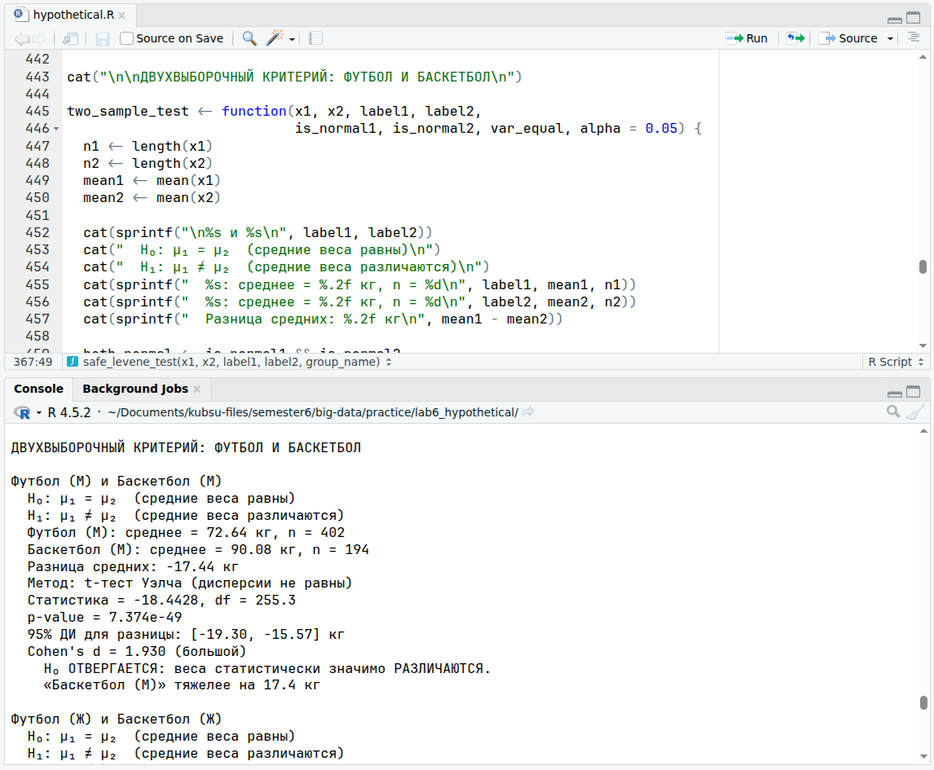

Рисунок 5.1

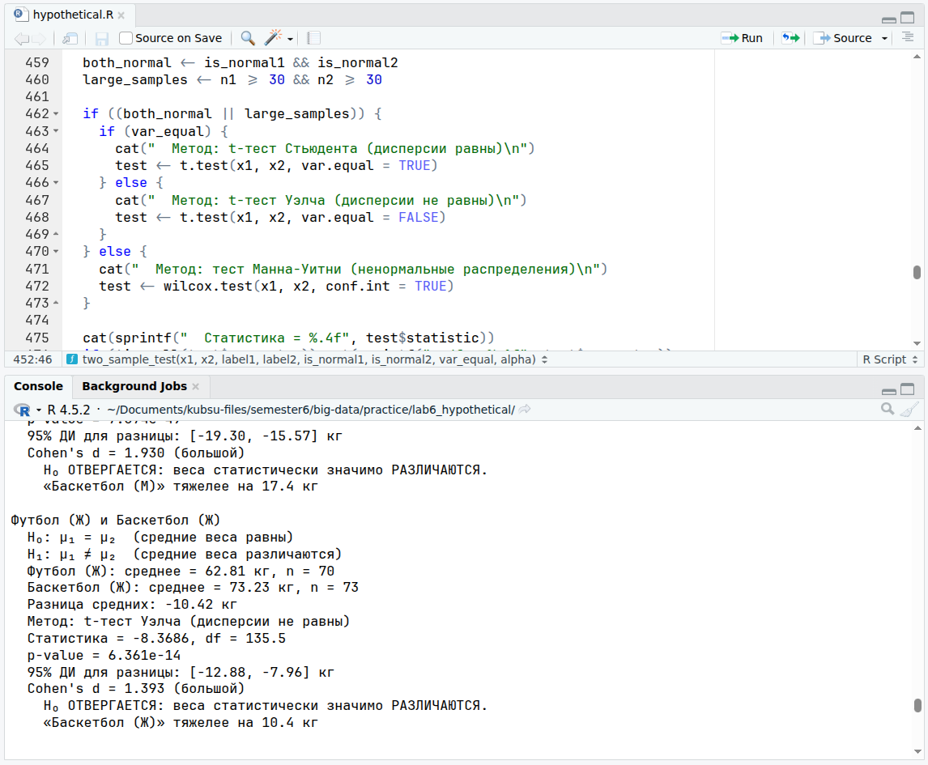

Рисунок 5.2

6. Приведём итоговую сводку (рисунок 6).

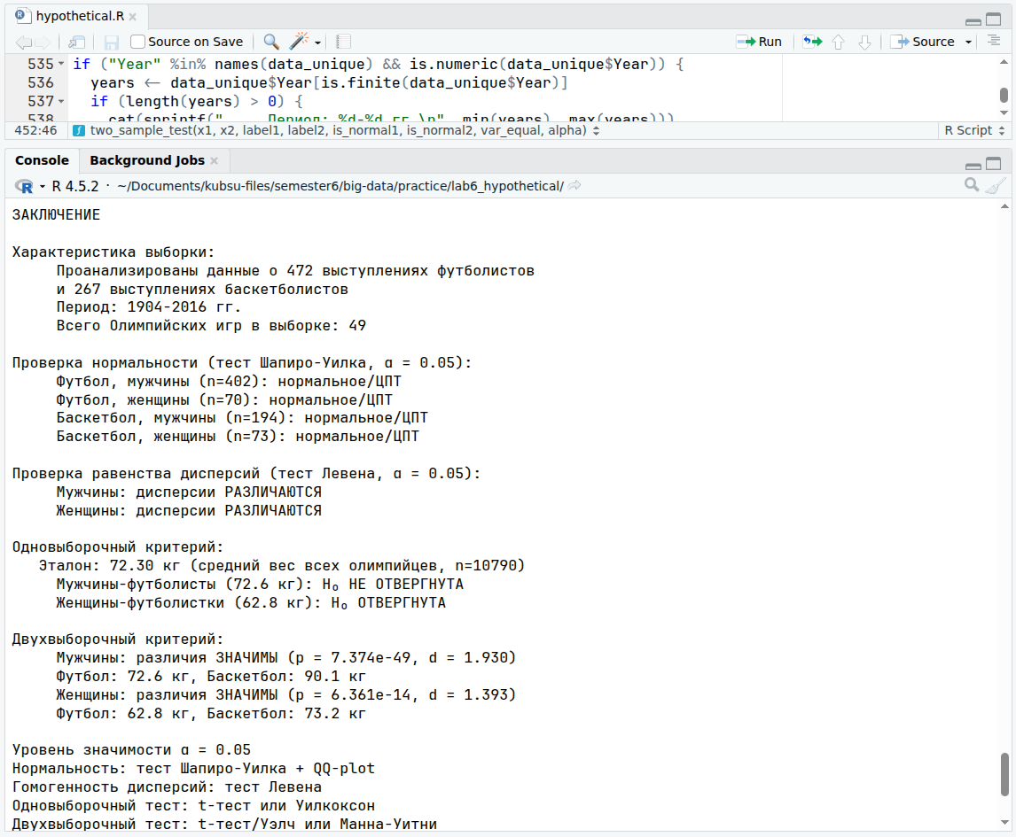

Рисунок 6

